Het Moses Mabhida stadion in Durban, dat voor de wereldkampioenschappen voetbal gebouwd is, heeft een symmetrische boog met lengte 350 m en hoogte 106 m (zie de linker foto).
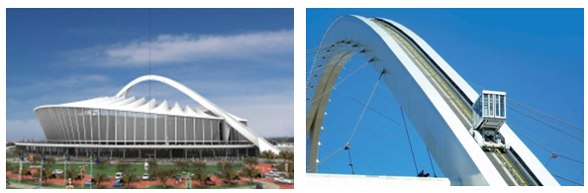

Op de rechter foto is een ”funicular” (een treintje) te zien waarmee toeristen naar de top gebracht kunnen worden. Het treintje neemt toeristen mee vanaf de basis van de boog over een afstand van 175 m naar het uitzichtpunt op de top. Neem aan dat de wrijvingskracht 5,8 × 10⁵ J arbeid verricht als het treintje van beneden helemaal naar boven rijdt. De totale massa van het treintje en de toeristen wordt gesteld op 5000 kg. Dan is de totale arbeid die door de motor verricht wordt als het treintje naar boven wordt getrokken, ongeveer gelijk aan:
A. 4,6 × 10⁶ J
B. 5,8 × 10⁶ J
C. 8,0 × 10⁶ J
D. 9,2 × 10⁶ J

Antwoord: B

Om op een hoogte van 106 m te komen moet de motor een arbeid verrichten van mgh=5000x9,8x106=5,2x106 J
Totaal te verrichten arbeid= 5,2x10⁶ + 5,8x10⁵=5,8x10⁶ J

